 | GOVERNO DE SANTA CATARINA  Secretaria de Estado da Saúde  Comissão Intergestores Bipartite
DELIBERAÇÃO 268/CIB/2015 – RETIFICAÇÃO

A Comissão Intergestores Bipartite, no uso de suas atribuições, em sua 187ª reunião ordinária do dia 22 de outubro de 2015 E, RETIFICA em 26 de setembro de 2019 para
Incluir a alteração nesta Deliberação 268/CIB/2015, no seu Anexo I, onde será inserido o item 2 – Os serviços habilitados como transplantadores poderão ter acesso ao SISREG como “solicitantes” de consultas pré-transplantes quando o paciente optar em realizar o transplante neste mesmo serviço.

Considerando a Portaria GM/MS nº 2600 de 21 de outubro de 2009, que aprova o novo Regulamento Técnico do Sistema Nacional de Transplantes;

Considerando a Portaria nº 2.041 de 25 de setembro de 2008, que estabelece pacote de remuneração para realização de exames para inclusão de pacientes em lista de transplantes;

Considerando o Plano Estadual de Transplantes que estabelece a Política Estadual de Transplantes de Órgãos e Tecidos de Santa Catarina.

Considerando a inexistência de regulação de acesso de consultas pré-transplante em Santa Catarina; e

Considerando a necessidade de instituir a regulação do acesso dos pacientes que necessitam de avaliação pré-transplante em Santa Catarina.

APROVA

O Fluxo de Regulação das Consultas Pré e pós-transplante em Santa Catarina, conforme detalhamento abaixo.

Art. 1 – Instituir a regulação das consultas pré e pós-transplante através do Sistema de Regulação (SISREG) de todas as modalidades de transplante realizadas em serviços autorizados/habilitados no Estado que atendem pelo Sistema Único de Saúde.

Parágrafo único: Neste momento não estarão contempladas as Instituições privadas que não atendem pelo Sistema Único de Saúde e que possuem serviço de transplante autorizado pelo Ministério da Saúde.

Art. 2 – Aprova o fluxo referente à regulação de consultas pré e pós -transplante para pacientes candidatos a transplante residentes no Estado de Santa Catarina (Anexo I) assim como o fluxo referente aos pacientes candidatos a transplante oriundos de outros estados da federação (Anexo II).

Art. 3 – O não cumprimento desta deliberação deve implicar na suspensão ou descredenciamento do estabelecimento de saúde e seu respectivo programa de transplante

Parágrafo único: Os prestadores terão o prazo máximo de 60 dias para inclusão das consultas pré-transplante no SISREG.

Florianópolis, 26 de setembro de 2019.

ANDRÉ MOTTA RIBEIRO | ALEXANDRE FAGUNDES
Secretário de Estado da Saúde em exercício  Coordenador CIB/SES | Presidente do COSEMS  Coordenador CIB/COSEMS

Anexo I – Fluxo referente a regulação de consultas pré-transplante para pacientes candidatos a transplante residentes no Estado de Santa Catarina

- A regulação das consultas pré-transplante dos serviços credenciados no Estado que atendem pelo Sistema Único de Saúde, passará a ser integralmente realizada através do Sistema de Regulação (SISREG) do DATASUS.

- Os serviços habilitados como transplantadores poderão ter acesso ao SISREG como “solicitantes” de consultas pré-transplantes quando o paciente optar em realizar o transplante neste mesmo serviço.

Obs.: Os prestadores deverão informar/encaminhar o nome dos médicos para as consultas semanais dos mesmos que serão inclusas no SISREG, as consultas deverão ser realizadas no ambulatório do hospital, casos excepcionais de ambulatório externo deverão ser cobertas por acordos formais (contratos) firmados entre hospital transplantador e prestador.

  - Fluxo para pacientes residentes em Santa Catarina:

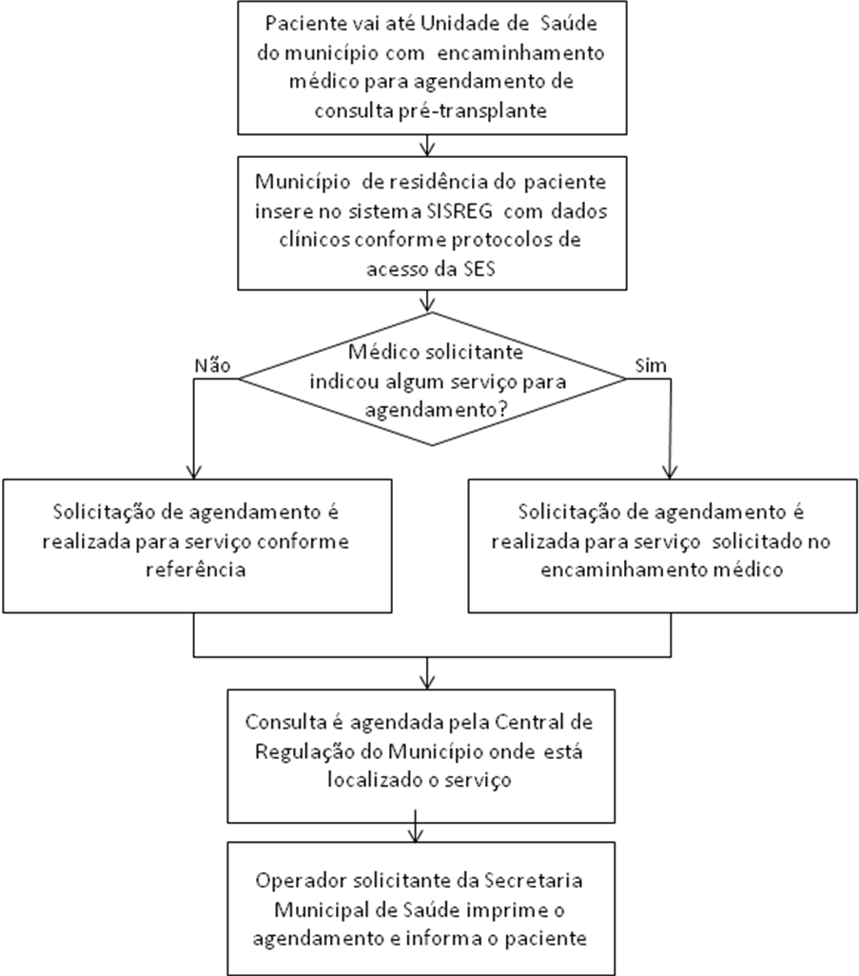
Anexo II - Fluxo referente à regulação de consultas pré-transplante aos pacientes candidatos a transplante oriundos de outros estados da federação

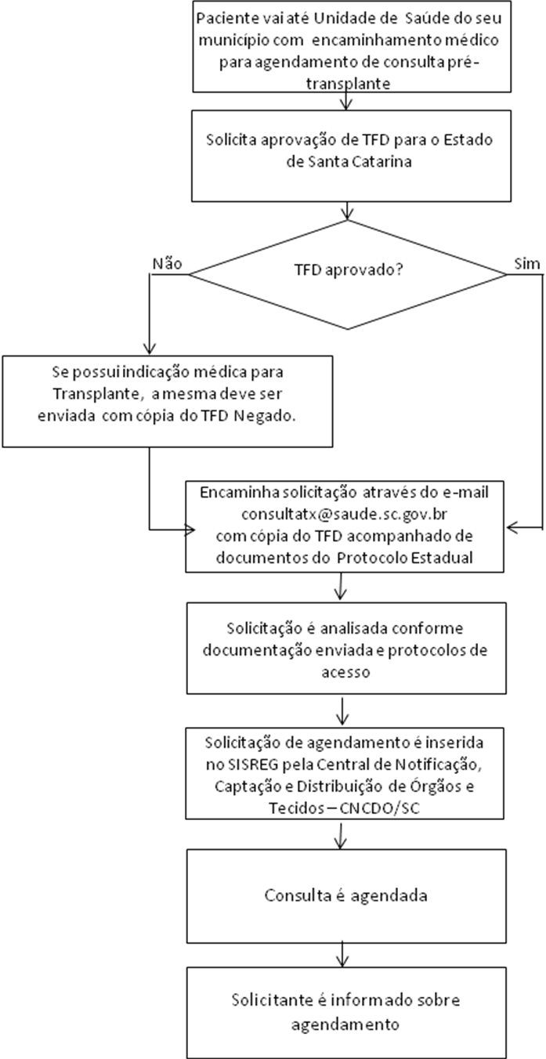

Anexo III - Dados clínicos necessários e os exames mínimos necessários para o agendamento da consulta pré-transplante por tipo

Fígado – Protocolo de Acesso da Regulação Ambulatorial – SES/SC

Rim – Protocolo de Acesso da Regulação Ambulatorial – SES/SC

Coração - Protocolo de Acesso da Regulação Ambulatorial – SES/SC

Rim/Pâncreas - Encaminhamento médico com exames mínimos.

Tecido Ocular - Protocolo de Acesso da Regulação Ambulatorial – SES/SC

Tecido ósseo (Ortopedia): Protocolo de Acesso da Regulação Ambulatorial – SES/SC

Transplante de Medula óssea Autólogo: Encaminhamento médico.

ANEXO IV - Referências Consultas Pré-Transplante

Os prestadores deverão informar/encaminhar o nome dos médicos para inclusão no SISREG, as consultas deverão ser realizadas no ambulatório do hospital, casos excepcionais de ambulatório externo deverão ser formalizados pelo hospital transplantador e prestador e informadas formalmente a gerência de transplantes.

Consulta Pré-Transplante de Fígado

Prestadores a serem incluídos no SISREG:

1) Hospital Santa Isabel – Blumenau – Consultas semanais (Todo Estado)
2) Hospital Universitário – Florianópolis – Consultas semanais (Grande Florianópolis e Sul)
3) Hospital Municipal São José – Joinville - Consultas semanais (Norte e Nordeste)
4) Hospital e Maternidade São José – Jaraguá do Sul - Consultas semanais (Norte e Nordeste)

Consulta Pré-Transplante de Rim

Prestadores a serem incluídos no SISREG:

1) Hospital Santa Isabel – Blumenau – Consultas semanais (Todo Estado)
2) Hospital Municipal São José – Joinville - Consultas semanais (Todo Estado)
3) Hospital de Caridade – Florianópolis – Consultas semanais (Grande Florianópolis e Sul)
4) Hospital Regional do Oeste- Chapecó - Consultas semanais (Oeste e Meio Oeste)
5) Hospital e Maternidade São José – Jaraguá do Sul - Consultas semanais (Norte e Nordeste)
6) Hospital e Maternidade Marieta Konder Bornhausen – Itajaí - Consultas semanais (Municípios da Região da Foz do Rio Itajaí)

Consulta Pré-Transplante de Rim/Pâncreas

Prestadores a serem incluídos no SISREG:

- Hospital Santa Isabel – Blumenau – Consultas semanais (Todo Estado)
- Hospital Municipal São José – Joinville - Consultas semanais (Norte e Nordeste)

Consulta Pré-Transplante de Coração

Prestadores a serem incluídos no SISREG:

1) Hospital Santa Isabel – Blumenau – Consultas semanais (Todo Estado)

Consulta Pré Transplante de Córnea

Prestadores a serem incluídos no SISREG:

- Hospital Regional - São José - Consultas semanais (Todo Estado)
- Hospital Universitário - Florianópolis – Consultas semanais (Todo Estado)
- Hospital Municipal São José – Joinville - Consultas semanais (Nordeste)
- Hospital e Maternidade Marieta Konder Bornhausen - Itajaí - Consultas semanais (Municípios da Região da Foz do Rio Itajaí)
- Hospital Santa Isabel – Blumenau - Consultas semanais (Blumenau e região)
- Hospital São José – Criciúma – Consultas semanais (Sul)
- Clinica de Olhos São José – Araranguá - Consultas semanais (AMESC, AMUREL e AMREC)
- Hospital Misericórdia – Blumenau - Consultas semanais (Blumenau e região)
- Hospital Regional do Oeste – Chapecó - Consultas semanais (Oeste e Meio Oeste)

Consulta em Ortopedia/Transplante de Tecido Ósseo

1) Hospital Regional - São José - Consultas semanais (Todo Estado) – Aguardando portaria
2) Hospital Santo Antônio – Blumenau - Consultas semanais (Vale do Itajaí)
3) Hospital Municipal São José – Joinville – (Norte e Nordeste)
4) Hospital Infantil Jesser Amarante – Joinville - Consultas semanais (Todo Estado)

Consulta Pré Transplante de Transplante de Medula Óssea Autólogo

1) CEPON – Florianópolis – Consultas semanais (Todo Estado)

